网安实训报告
57118239 张鹏
Task1：Posting a Malicious Message to Display an Alert Window
首先在Samy的profile里的Brief description里写入脚本。
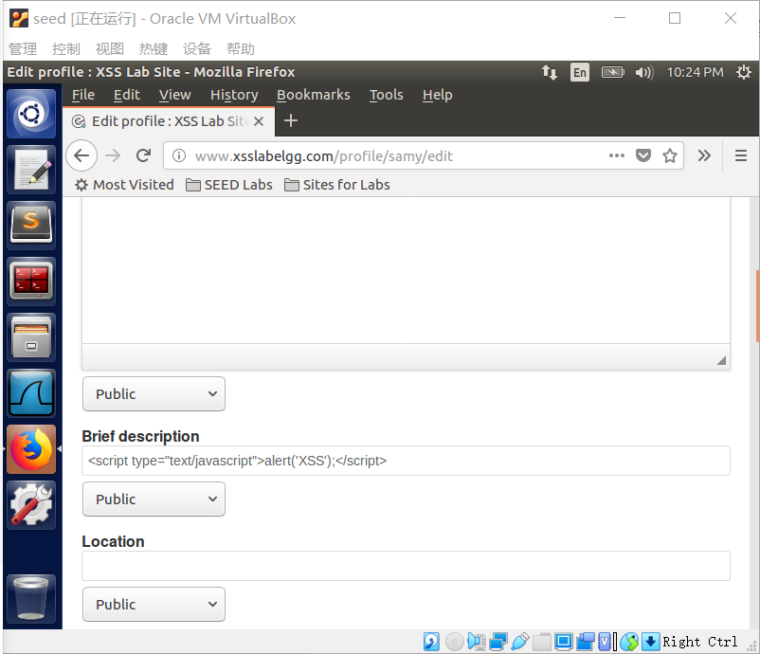
保存后，成功弹窗。
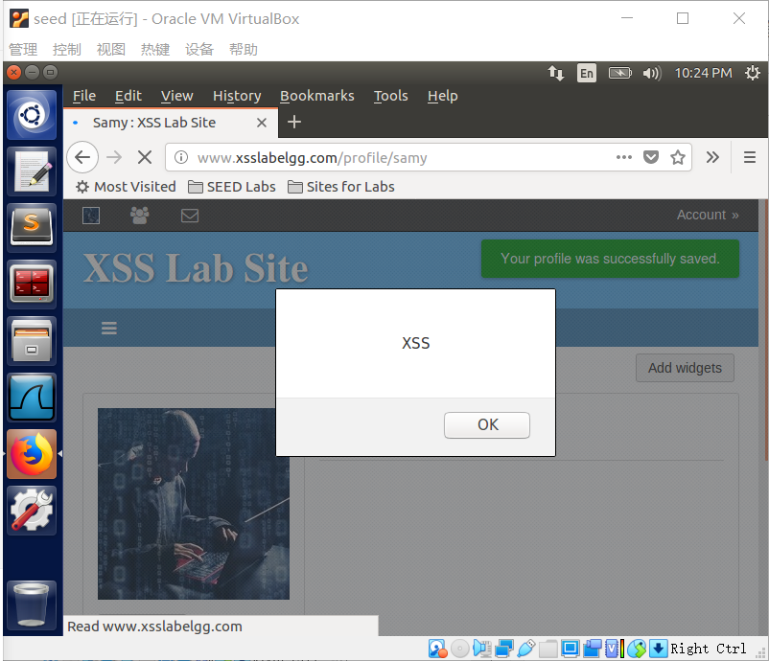
Task2：Posting a Malicious Message to Display Cookies
在Samy用户的brief description里添加javascript代码。
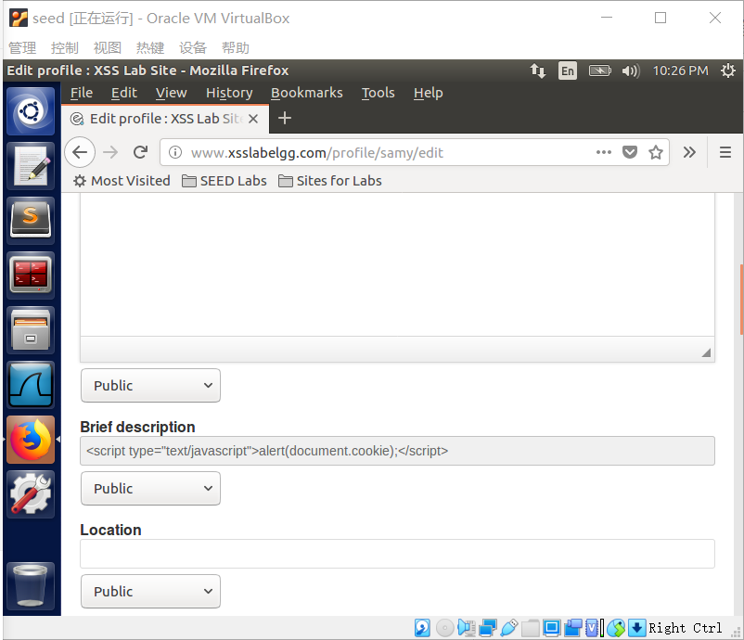
保存后在进入Samy主页，会弹出他的cookie。
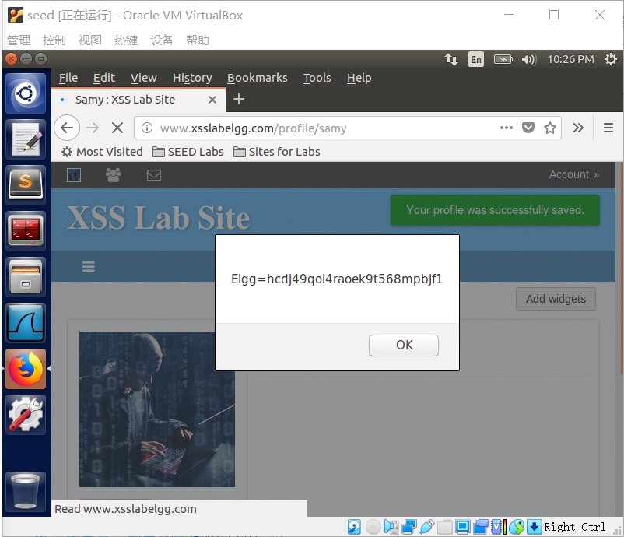
Task3：Stealing Cookies from the Victim‘s Machine
在Samy用户的About me里添加JavaScript代码，向攻击者回传cookie。
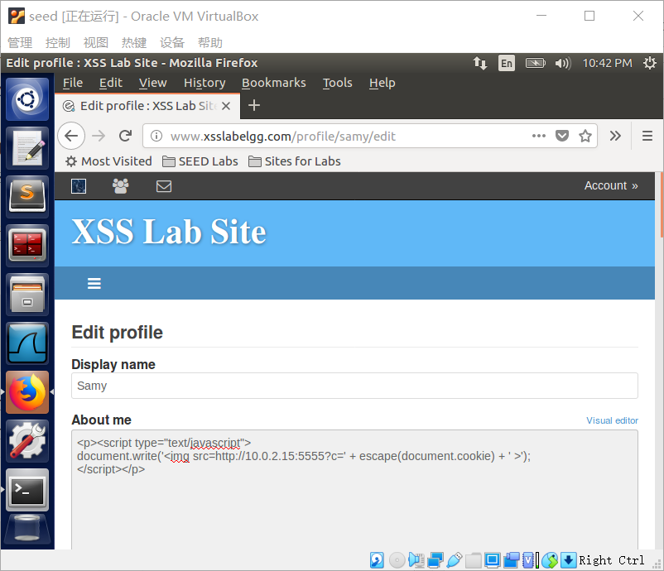
下图显示了客户端浏览器回传的get请求，其中附带了Elgg网站的cookie。
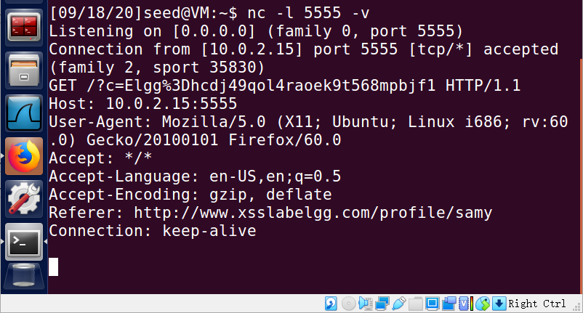
Task4：Becoming the Victim‘s Friend
首先通过Chalie向Boby发送好友请求查看Samy的uid。
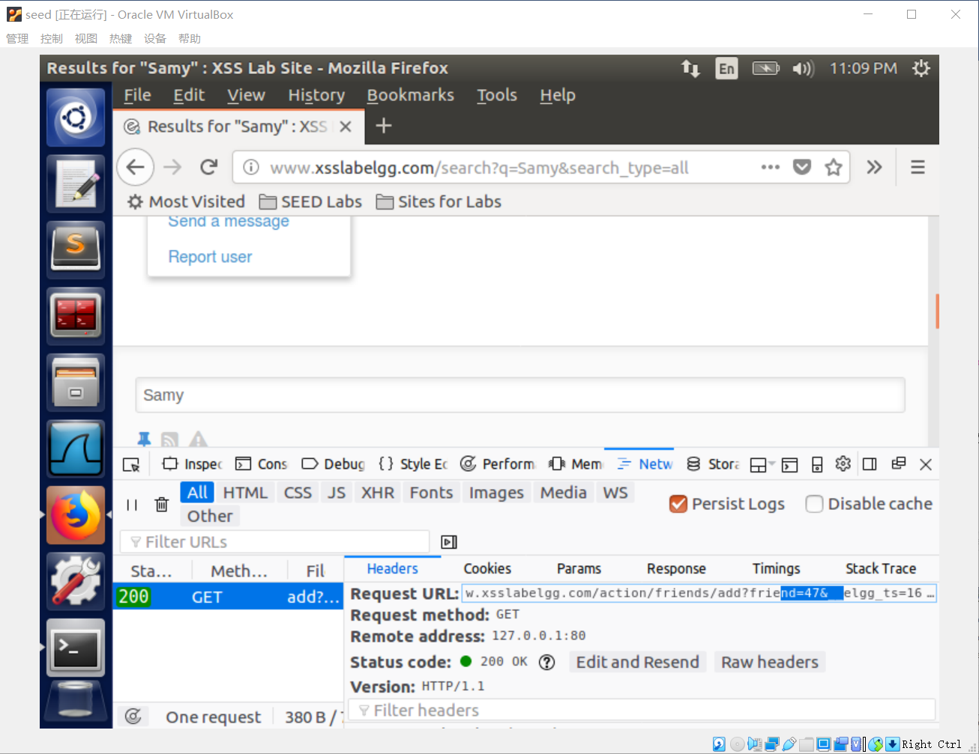
发现samy是47，进入samy主页更改about me
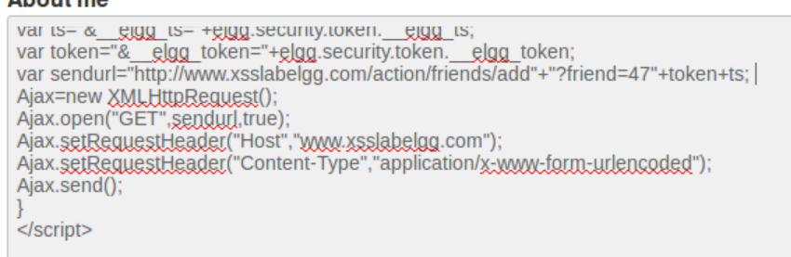
然后用alice登陆，查看samy的主页后，activity中可发现alice添加samy为好友。
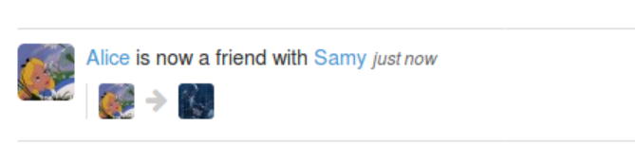
Task5:Modifying the Victim’s Profile
已知Samy的uid为47，登陆Samy的账户，在about me中添加JavaScript代码。
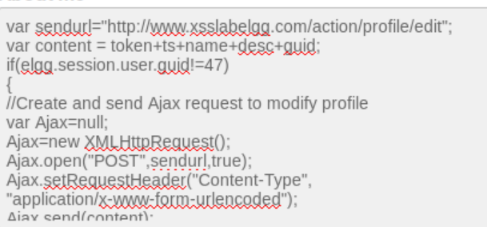
保存完毕之后。登陆Alice的账户并且查看Samy的主页，自动发送了edit profile的post请求，Alice的主页被更改。
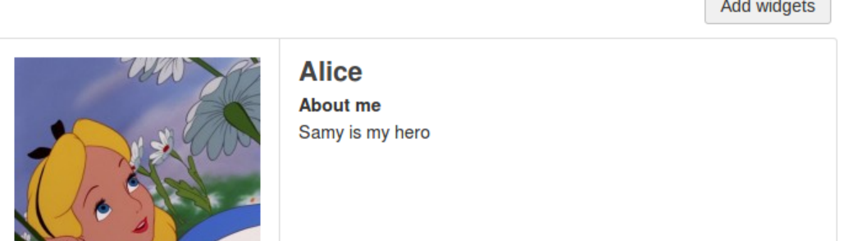
Task6：Writing a Self-Propagating XSS Worm
登录Samy的账户，在about me里添加JavaScript代码。
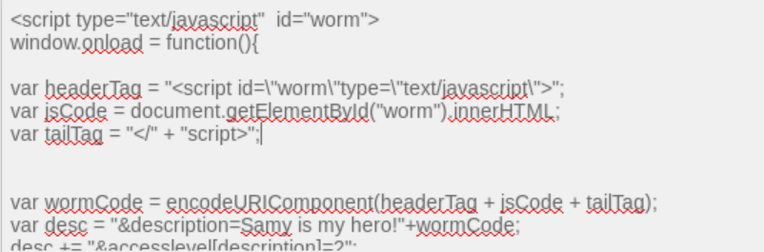
以Charlie的账号登陆，查看Samy的主页后，发现Charlie的主页信息被更改。
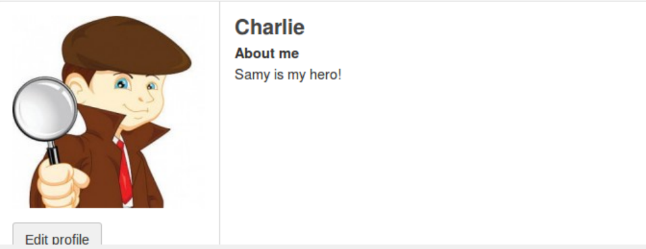
登陆Alice的账户，查看Charlie的首页后，发现Alice的主页信息也被更改。
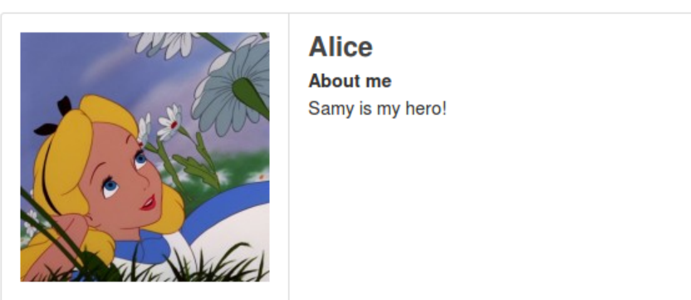
在var/www/html/中写下该JavaScript代码
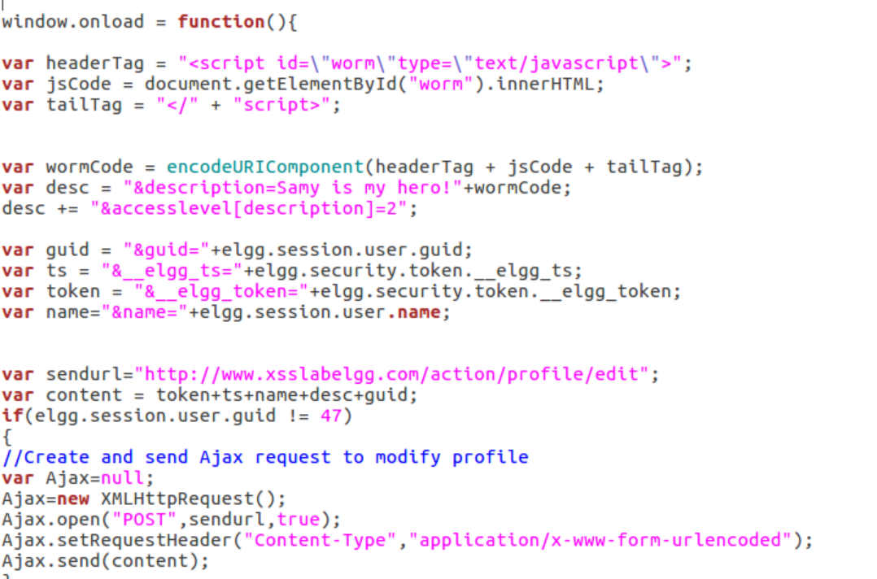
在Samy的主页放下如下链接
登陆Boby的账号查看Samy主页后发现Boby信息被更改。
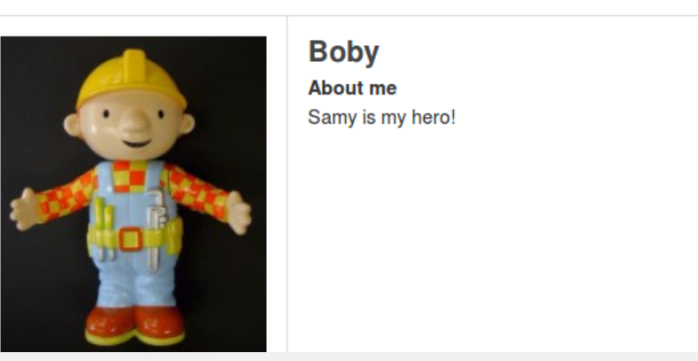
登陆Charlie账户（已将上次的信息删除），查看Boby主页后发现Charlie主页信息也被更改。
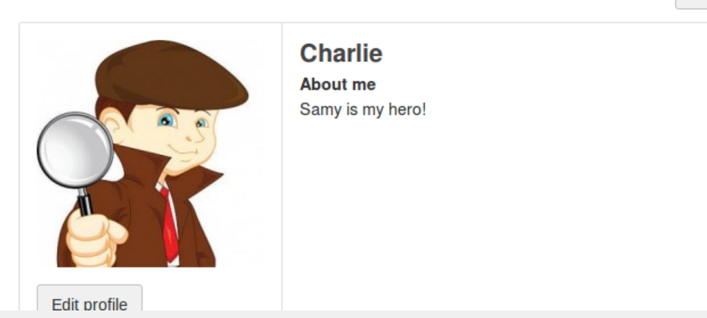
Task7：Defeating XSS Attacks Using CSP
首先在hosts文件中添加如下网址
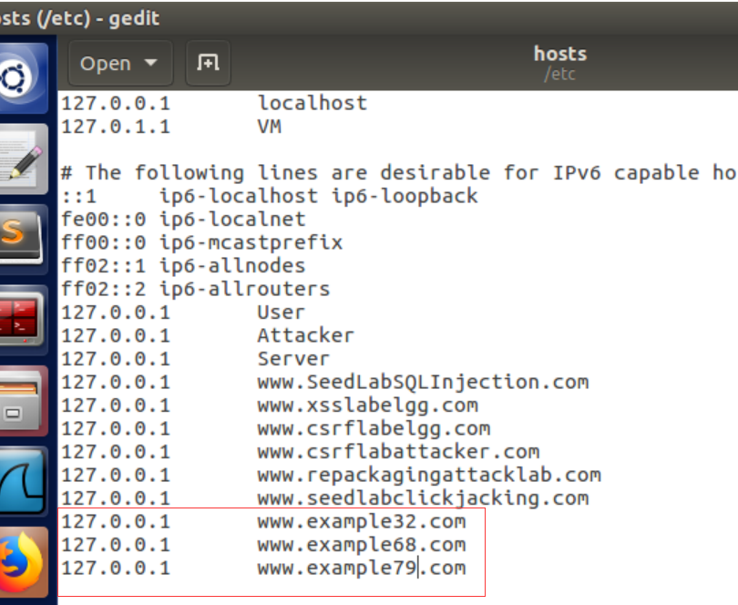
在官网下载CSP.zip后解压打开网页如下：
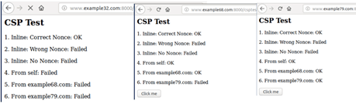
修改python文件：
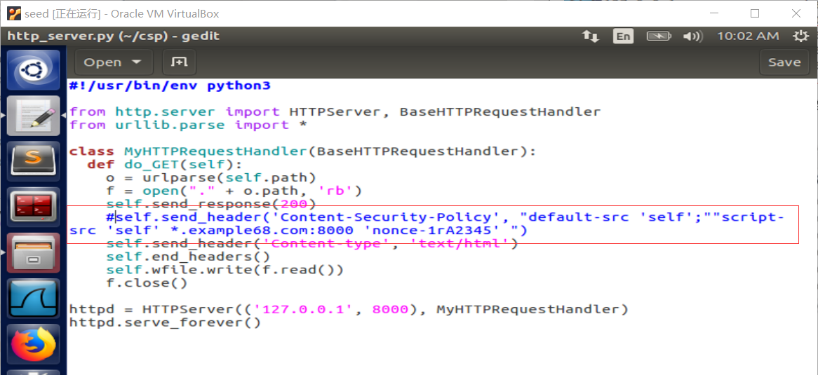
执行成功后再次打开网页：
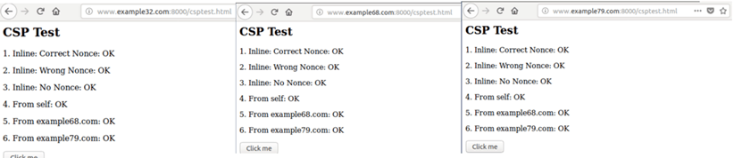

实验感想：
在本次做XSS实验中有一些心得，在数据中放入JavaScript代码如果没被网站过滤掉，这段代码很可能被执行。一些蠕虫病毒的攻击就是利用这个原理，然后感染其他用户，从而传播开来。

